N o r d i s k a R o t a r i a n e r
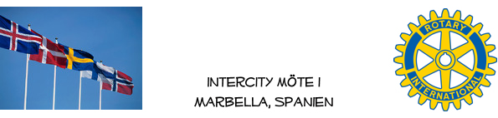

Inbjudan till möte 2022-12-02

Detta möte gästas vi av en ”världsmedborgare” som via ett rikt och omfattande yrkes och socialt liv kan berätta om ett internationellt näringsliv, om många spännande möten och om egna kraftfulla uppfattningar om specifika händelser i såväl Sverige som övriga världen. Mycket av detta finns beskrivet i hans bok ”Möten i monsun och passad” och förmodligen också en del i den alldeles nyutgivna ”Marbella Secrets – de senaste fyrtio åren”. Det är ett sant nöje att hälsa Anders Widén välkommen till Nordiska Rotarianer.
Som vanligt samlas vi på Magna klockan 13.00 för lite mingel över ett glas vin, 13.30 sätter vi oss till bords för lunch och därefter blir det föredrag!

Hjärtligt Välkomna!
Ulf Hedendahl

Anmälan via nordiskarotarianermarbella@gmail.com eller ulf@hedendahl.nu, senast på onsdag 2022-11-30 vid lunchtid.

